Drone DJI Mini 4 Pro Standard (Com tela) BR - DJI042
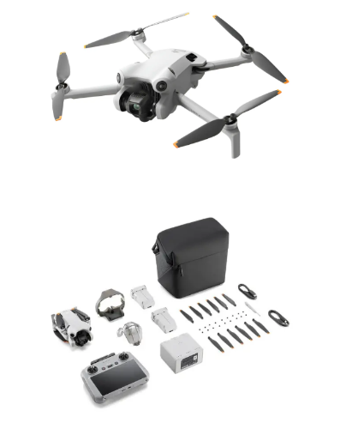
Características do produto
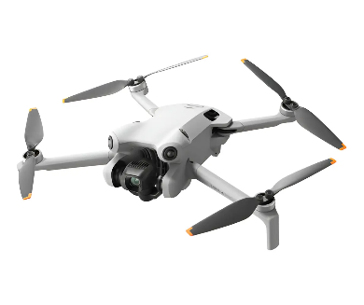
Resolução máxima da câmera: 4K
Velocidade máxima: 57.6 km/h
Quantidade de baterias: 3
Tempo máximo de voo: 45 m
Quantidade de motores: 4
Características gerais
Marca | DJI
Linha | Mini
Modelo | DJI Mini 4 Pro
Modelo alfanumérico | Fly More Combo
Versão | Fly More Combo Plus
Cor | Cinza
Usos recomendados | Recreativo, Profissional
Ambientes de uso | Interior, Exterior
Controle remoto
Com controle remoto | Sim
Com controle remoto de toque | Sim
Tamanho da tela do controle remoto | 5,5 "
Funções
Com função de auto retorno | Sim
Com giro 360 | Sim
Com retenção de altitude | Sim
Com função de acompanhamento | Sim
Outros
Temperatura mínima de operação - Temperatura máxima de operação | 0 °C - 40 °C
Outros
Acessórios incluídos | 1 bolsa
Conectividade
Frequência de funcionamento do Wi-Fi | 5,8 GHz
Com Wi-Fi | Sim
Com GPS | Sim
Bateria
Quantidade de baterias incluídas | 3
Câmera
Resolução máxima da câmera | 4K
Com câmera | Sim
Zoom da câmera | 3 x

